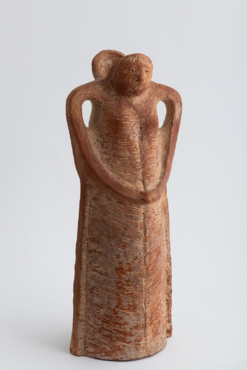
Nasip İyem, İsimsiz, pişmiş toprak, 36.5 X 15 X 10 cm, 1986

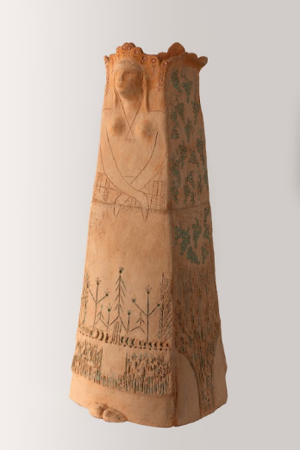
Nasip İyem, Dikdörtgen formlu kadın heykel, pişmiş toprak, 67 x 28 x 28 cm, 2002

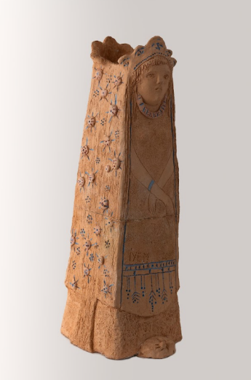
Nasip İyem, Dikdörtgen formlu kadın heykel, pişmiş toprak, 48 x 16 x 21 cm, 2002

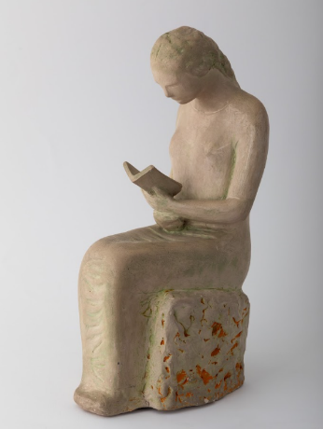
Nasip İyem, Kitap Okuyan, pişmiş toprak, 34x14x20 cm, 1987

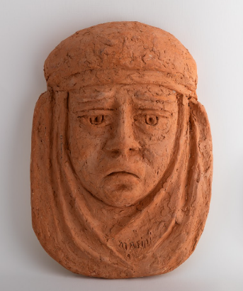
Nasip İyem, Mask, pişmiş toprak, 29x21x7 cm,1971

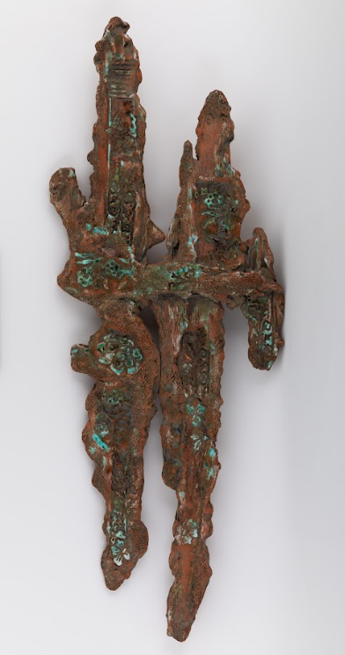
Nasip İyem, Kabartma, pişmiş toprak, 62x23x3 cm

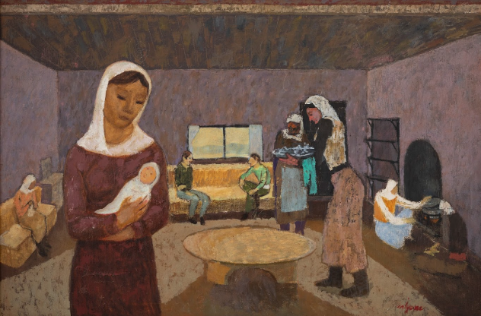
Nuri İyem, Enteriyör, tüyb, 80x120 cm, 1987-88-89

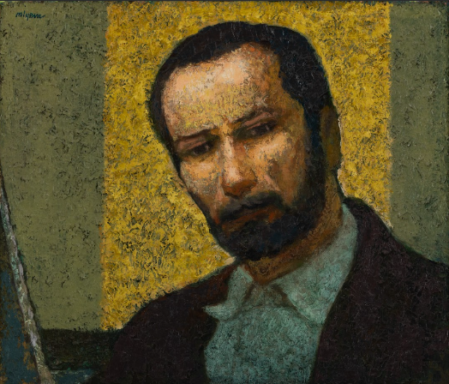
Nuri İyem, Otoportre, düyb, 46x54 cm, 1999

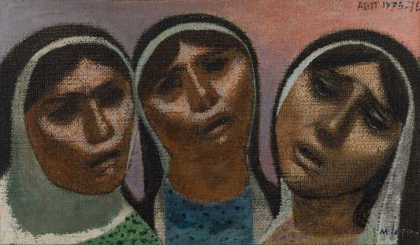
Nuri İyem, Ağıt, düyb, 21x36 cm, 1975-76

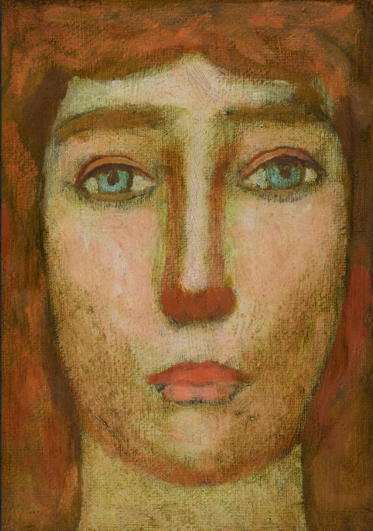
Nuri İyem, Portre, düyb, 22,5x16 cm, 2002

